Муниципальное бюджетное дошкольное образовательное учреждение «Детский сад № 31»

Консультация для родителей
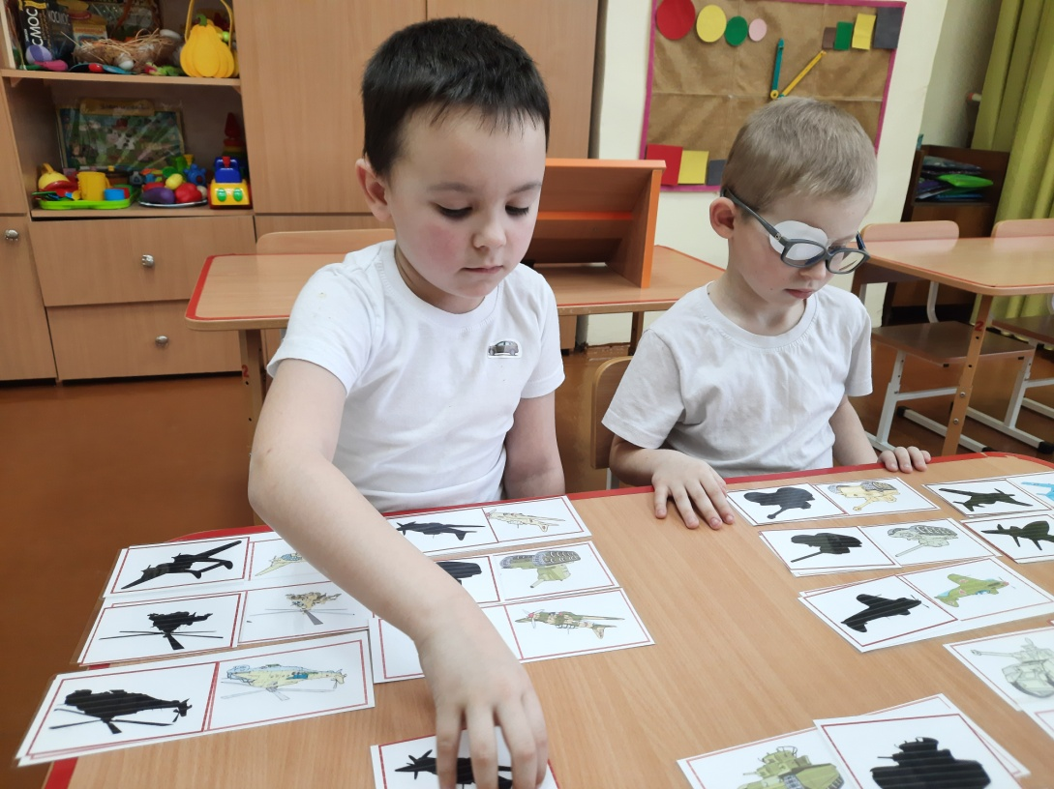

«Близорукость – самое распространенное заболевание глаз»

Составила:

учитель-дефектолог (тифлопедагог)

Дорохина Е. В.

Причины близорукости могут быть различными в настоящее время выделяют несколько основных факторов:
- Наследственные причины: Установлена связь между имеющейся близорукостью родителей и детей. Если у обоих родителей имеется близорукость, то риск развития заболевания у детей до 18 составляет более 50% . Если же оба родителя имеют нормальное зрение, то близорукость развивается не более чем в 10% случаев.
- Интенсивные зрительные нагрузки на близком расстоянии: Развитее близорукости наиболее часто наблюдается в школьные и студенческие годы, когда зрительные нагрузки наиболее интенсивны.
- Неправильная коррекция: Очень важно при первом подборе очков или контактных линз соблюдать правила коррекции и исключить ложную близорукость. Для предотвращения прогрессирования близорукости необходимо соблюдать рекомендации по ношению очков (или линз), а так же регулярно проверять зрение.
- Сосудистые факторы: Зачастую близорукость развивается на фоне нарушения кровоснабжения глаз, на фоне различных заболеваний.
- Неполноценное питание: Отсутствие в рационе витаминов и микроэлементов, играющих важную роль в синтезе тканей оболочки глаза (склеры), а так же участвующих световосприятии.

Симптомы близорукости
Основным симптомом близорукости является снижение зрения вдаль: предметы кажутся нечеткими, расплывчатыми.
При этом для того, что бы улучшить четкость картинки, человек начинает щуриться (отсюда и произошло название «миопия» — от «щурящий глаза» с греческого).
Вблизи человек видит четко. Кроме того, к симптомам близорукости можно отнести повышенную зрительную утомляемость и головные боли, возникающие при зрительных нагрузках.

Виды (степени) близорукости
В зависимости от силы линз, которые требуются для коррекции нарушений, различают следующие степени заболевания:
- Близорукость слабой степени (до 3-х диоптрий)
- Близорукость средней степени (от 3 до 6 диоптрий)
- Близорукость высокой степени (свыше 6 диоптрий)
Кроме того, различают прогрессирующую близорукость – заболевание, когда сила линз увеличивается более чем на одну диоптрию в год. Данная ситуация может привести к серьезным осложнениям и, зачастую, требует хирургического вмешательства.
Профилактика близорукости
Профилактика близорукости требует комплексного подхода. Офтальмологи советуют проводить такие мероприятия, как:
- Правильная коррекция зрения
- Витаминотерапия (витамины для зрения с лютеином — «Лютеин Комплекс», «Антоциан Форте», для детей — «Лютеин Комплекс Детский»)
- Соблюдение зрительного режима
- Тренировка глазных мышц
- Устранение сопутствующих заболеваний
- Общеукрепляющие процедуры (закаливание)
- Диета (богатая овощами, содержащими каротиноиды (морковь)
- Стимуляция кровообращения в тканях глаза (медикаментозная и физиотерапия)

Берегите зрение!!!

